

INFORME TÉCNICO DE FISCALIZACIÓN AMBIENTAL

Requerimiento de Ingreso al SEIA

“INMOBILIARIA POCURO SUR – SECTOR VALLE VOLCANES”

DFZ-2021-2831-X-SRCA

AGOSTO 2022

 | Nombre | Firma
Aprobado | Ivonne Mansilla Gómez
Elaborado | José Moraga Emhardt

Contenido

1 RESUMEN 3
2 IDENTIFICACIÓN DEL PROYECTO, ACTIVIDAD O FUENTE FISCALIZADA 4
2.1 Antecedentes Generales 4
2.2 Ubicación y Layout 4
3 ANTECEDENTES DE LA ACTIVIDAD DE FISCALIZACIÓN 6
3.1 Motivo de la Actividad de Fiscalización 6
3.2 Materia Específica Objeto de la Fiscalización Ambiental 6
3.3 Aspectos relativos a la ejecución de la Inspección Ambiental 6
3.3.1 Ejecución de la inspección. 6
3.3.2 Esquema de recorrido 7
3.3.3 Detalle del Recorrido de la Inspección 7
3.3.3.1 Primer día de inspección (13/09/2021). 7
3.3.3.2 Primer día de inspección (04/05/2022). 8
3.3.3.3 Primer día de inspección (14/07/2022). 8
4 REVISIÓN DOCUMENTAL 9
4.1.1 Documentos Revisados 9
5 HECHOS CONSTATADOS 10
5.1 Hechos constatados y Análisis de Tipología de Ingreso al SEIA. 10
6 CONCLUSIONES 36
7 ANEXOS 38

- RESUMEN

El presente documento da cuenta del resultado de las actividades de fiscalización ambiental realizadas por la Superintendencia del Medio Ambiente (SMA), a la unidad fiscalizable “Inmobiliaria Pocuro Sur – Sector Valle Volcanes”, localizada en calle Cerro Tronador s/n, sector Valle Volcanes, ciudad de Puerto Montt, comuna de Puerto Montt, provincia de Llanquihue, Región de Los Lagos.

Las actividades de inspección fueron desarrolladas durante los días 13 de septiembre de 2019, 04 de mayo y 14 de julio del año 2022 a raíz de numerosas denuncias ciudadanas presentadas a distintos intervalos de tiempo en el portal web de la Superintendencia del Medio Ambiente, quedando ingresadas en el Sistema de Denuncias (SIDEN) con los ID 50‐X‐2022, 66‐X‐2022, 82‐X‐2022, 85‐X‐2022, 132‐X‐2022, 241‐X‐2022, ID 102‐X‐2021 y 172‐X‐ 2021.

Los hechos denunciados en general dan cuenta de “Intervención del Humedal Valle Volcanes”, “drenajes y obras no autorizadas que destruye humedal, y por las alteraciones sobre el gran humedal 5 lagunas de Valle volcanes, y posible elusión a someterse a evaluación estudio impacto ambiental”.

El proyecto inmobiliario de edificios “Vista Cordillera” actualmente en etapa de construcción consta de 4 etapas divididas a su vez en 2 primeras etapas (I y II) con un total de 7 edificios, 2 de ellos pertenecientes al proyecto Condominio Vista Cordillera etapa I y los otros 5, al proyecto Condominio Vista Cordillera etapa II. Cabe indicar que los proyectos Condominio Vista Cordillera I y Vista Cordillera II se emplazan en una superficie aproximada de 2,5 hás. A futuro el desarrollo de los 2 restantes etapas (III y IV) se hará en un paño también de 2,5 hás.

Se debe señalar respecto del párrafo precedente que en fecha reciente el Titular consultó mediante carta de pertinencia al Servicio de Evaluación Ambiental Región de Los Lagos, sobre este proyecto (etapa I y II), quien “declaro inadmisible” la consulta (lo resaltado es nuestro), debido a que la consulta de pertinencia de ingreso al SEIA del proyecto denominado “Vista Cordillera, Etapas I y II” presentado por el señor Claudio Andrés Hitschfeld Kuschel, en representación de Inmobiliaria Pocuro Sur SpA, corresponde a un proyecto o actividad que ha iniciado su ejecución material al momento de su ingreso a la Dirección Regional del Servicio de Evaluación Ambiental Región de Los Lagos.

A mayor abundamiento la etapa Vista Cordillera I contempla la construcción de 2 edificios, con total de 64 viviendas, 70 estacionamientos para vehículos y 35 para bicicletas, 1 sala multiusos y 1 portería. A su vez la etapa Vista Cordillera II considera la construcción en total de 5 edificios, con un total de 160 viviendas, 176 estacionamientos para vehículos y 80 para bicicletas, 1 sala multiuso y 1 portería.

En el sitio web https://www.pocuro.cl/proyecto/vista-cordillera a la fecha del presente informe se publicita la venta en verde del proyecto Condominio Vista Cordillera II, con 3 modelos de departamentos (2D/1B, 2D/2B y 3D/2B) que van desde los 40 m² a los 69 m², acceso controlado, áreas verdes con juegos infantiles, sala multiuso con quincho integrado y gimnasio.

Como resultado de las diversas actividades ejecutadas por esta Superintendencia, en particular teniendo en consideración la Ley N° 21202 y su Reglamento, además de la Resolución Exenta N° 1408 del 14 de diciembre de 2021 dictada por el Ministerio del Medio Ambiente que declaró como humedal urbano al Humedal Valle Volcanes, la unidad fiscalizable “Inmobiliaria Pocuro Sur – Sector Valle Volcanes” perteneciente a la Inmobiliaria Pocuro Sur SpA, ubicada en calle Cerro Tronador s/n, sector Valle Volcanes, de la ciudad de Puerto Montt, debe someter el proyecto inmobiliario al Sistema de Evaluación de Impacto Ambiental (SEIA) en virtud que no cuenta con la respectiva Resolución de Calificación Ambiental.

Lo anterior, debido a que se configuran las letras p) y s) de la Ley N°19.300 y sus modificaciones posteriores, en el caso del humedal urbano Valle Volcanes, denominación que usa el Ministerio del Medio Ambiente (MMA), el proyecto inmobiliario en construcción en sus etapas I y II se ha ejecutado en el citado humedal urbano, por ende, se han realizado acciones, obras y actividades directamente en el Humedal Valle Volcanes el cual es objeto de protección oficial por parte del MMA y en este mismo orden de ideas a futuro las etapas III y IV también serán emplazadas sobre el mismo Humedal habiéndose a la fecha ya ejecutado obras conducentes a la ejecución de las etapas mencionadas precedentemente.

- IDENTIFICACIÓN DEL PROYECTO, ACTIVIDAD O FUENTE FISCALIZADA

Antecedentes Generales

Identificación de la Unidad Fiscalizable:  Inmobiliaria Pocuro Sur – Sector Valle Volcanes | Estado operacional de la Unidad Fiscalizable:  Construcción
Región: Los Lagos | Ubicación específica de la actividad, proyecto o fuente fiscalizada:  Calle Tronador s/n, sector Valle Volcanes, Puerto Montt
Provincia: Llanquihue
Comuna: Puerto Montt
Titular de la actividad, proyecto o fuente fiscalizada:  Inmobiliaria Pocuro Sur SpA | RUT o RUN:  76.133.622-3
Domicilio titular:  Benavente # 490  Puerto Montt | Correo electrónico: chitschfeld@pocuro.cl
Domicilio titular:  Benavente # 490  Puerto Montt | Teléfono:  +56) 941304397
Identificación del representante legal:  Claudio Hitschfeld Kuschel | RUT o RUN:  13.406.147-2
Domicilio representante legal:  Benavente # 490  Puerto Montt | Correo electrónico: chitschfeld@pocuro.cl
Teléfono:
+56) 941304397
Fase de la/s actividad/es, proyecto/s o fuente/s fiscalizada: Construcción

  - Ubicación y Layout
Figura 1. Mapa de ubicación local (Fuente: https://www.pocuro.cl/proyecto/vista-cordillera).

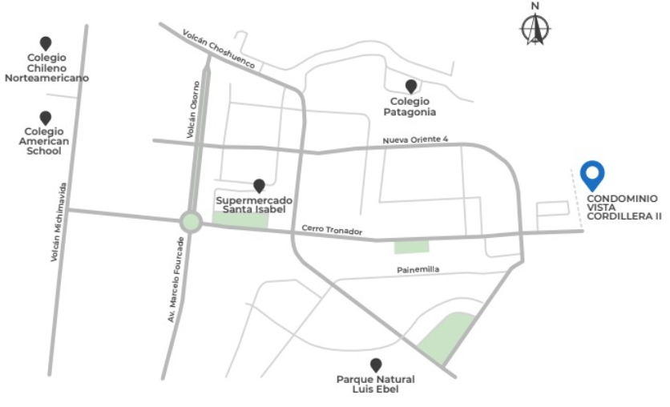
UNIDAD FISCALIZABLE
INMOBILIARIA POCURO SUR
SECTOR VALLE VOLCANES
Coordenadas UTM de referencia: DATUM WGS 84 | Huso: 18G | UTM N: 5.408.191 | UTM E: 675.792
Ruta de acceso: Desde el centro de Puerto Montt, subir por calle Ejército hasta la Avenida Presidente Ibáñez, después dirigirse hacia el Sector de Valle Volcanes, tomar calle Cuarta Terraza, Avenida Fourcade y calle Cerro Tronador, al final de ésta se encuentra la Unidad Fiscalizable.

Figura 2. Layout del proyecto (Fuente: https://www.pocuro.cl/proyecto/vista-cordillera).

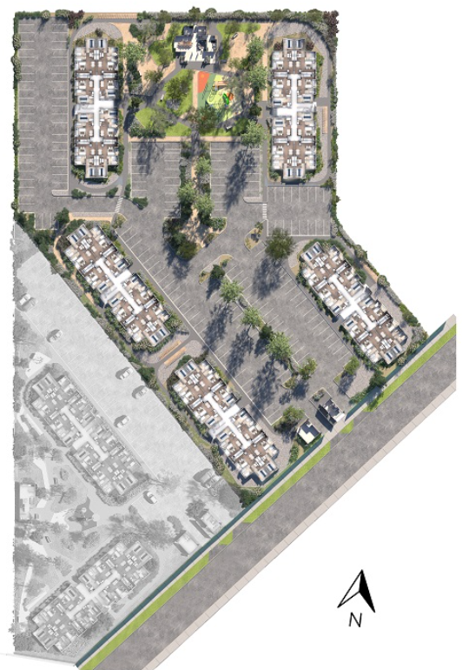
EDIFICIOS CONDOMINIO VISTA CORDILLERA I
EDIFICIOS CONDOMINIO VISTA CORDILLERA II
ÁREA JUEGOS INFANTILES
ESTACIONAMIENTOS
ACCESO CONTROLADO
SALA MULTIUSOS
- ANTECEDENTES DE LA ACTIVIDAD DE FISCALIZACIÓN

Motivo de la Actividad de Fiscalización

Motivo |  | Descripción
 | Programada
X | No programada | X | Denuncia
X | No programada |  | Autodenuncia
X | No programada |  | De Oficio
X | No programada |  | Otro
X | No programada | Motivo:  Los hechos denunciados en general dan cuenta de “Intervención del Humedal Valle Volcanes”, “drenajes y obras no autorizadas que destruye humedal, y por las alteraciones sobre el gran humedal 5 lagunas de Valle volcanes, y posible elusión a someterse a evaluación estudio impacto ambiental”.  Expedientes en el Sistema de Denuncias (SIDEN) con los ID 50‐X‐2022, 66‐X‐2022, 82‐X‐2022, 85‐X‐2022, 132‐X‐2022, 241‐X‐2022, ID 102‐X‐2021 y 172‐X‐ 2021.

  - Materia Específica Objeto de la Fiscalización Ambiental

- Elusión al Sistema de Evaluación de Impacto Ambiental (SEIA)

  - Aspectos relativos a la ejecución de la Inspección Ambiental

    - Ejecución de la inspección.

Existió oposición al ingreso: NO | Existió auxilio de fuerza pública: NO
Existió colaboración por parte de los fiscalizados: SI | Existió trato respetuoso y deferente: SI
Observaciones: -----

    - Esquema de recorrido

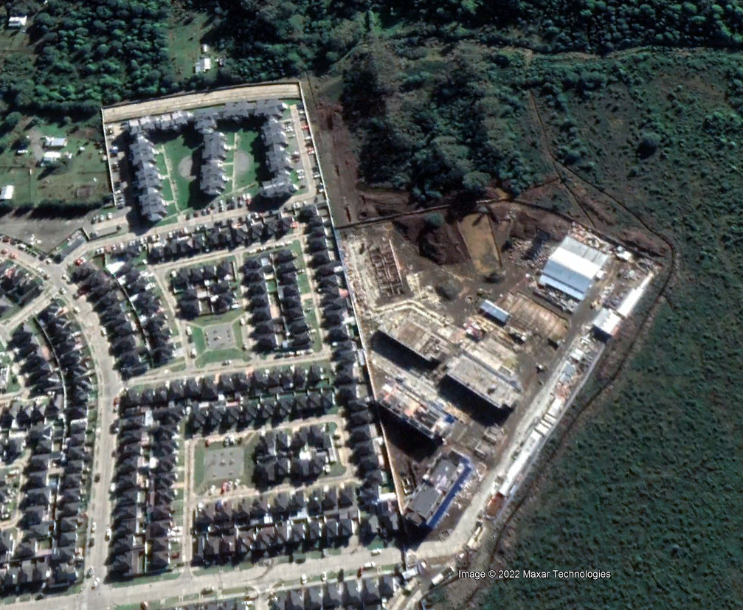
ESTACIÓN 2
ESTACIÓN 1

    - Detalle del Recorrido de la Inspección

      - Primer día de inspección (13/09/2021).

N° de estación | Nombre/Descripción de estación
1 | Área de Edificios en Construcción
2 | Área del proyecto

      - Primer día de inspección (04/05/2022).

N° de estación | Nombre/Descripción de estación
1 | Área de Edificios en Construcción
2 | Área del proyecto

      - Primer día de inspección (14/07/2022).

N° de estación | Nombre/Descripción de estación
2 | Área del proyecto

- REVISIÓN DOCUMENTAL

Documentos Revisados

ID | Nombre del documento revisado | Origen/Fuente del documento | Organismo encomendado | Observaciones
1 | Ley N° 21202 Modifica diversos cuerpos legales con el objetivo de proteger los Humedales Urbanos  Reglamento de la Ley N° 21202 que modifica diversos cuerpos legales con el objetivo de proteger los Humedales Urbanos  Ministerio del Medio Ambiente Resolución Exenta N° 62 del 22 de enero de 2021  Ministerio del Medio Ambiente Resolución Exenta N° 789 del 02 de agosto de 2021  Ministerio del Medio Ambiente Resolución Exenta N° 1241 del 29 de octubre de 2021  Resolución Exenta MMA N° 1408 del 14 de diciembre de 2021  Publicación Humedal Valle Volcanes Diario Oficial del 27 de enero de 2022 | MMA | ----- | -----
2 | Correos electrónicos del 11 de mayo de 2022 del Estudio Jurídico Cubillos Soza Abogados en representación de Inmobiliaria Pocuro Sur SpA que señala que acompaña carta conductora y documentación solicitada en actividad de fiscalización no programada | Cubillos Soza Abogados | ----- | Respuesta a acta de inspección ambiental del 04 de mayo de 2022
3 | Correo electrónico del 14 de julio de 2022 del Sr. Claudio Hitschfeld Kuschel | Inmobiliaria Pocuros Sur SpA | ----- | Respuesta a acta de inspección ambiental del 14 de julio de 2022

- HECHOS CONSTATADOS

Hechos constatados y Análisis de Tipología de Ingreso al SEIA.

Número de hecho constatado: 1 | Estación N°: 1
Documentación Revisada:
ID 1
- Ley N° 21202 Modifica diversos cuerpos legales con el objetivo de proteger los Humedales Urbanos
- Reglamento de la Ley N° 21202 que modifica diversos cuerpos legales con el objetivo de proteger los Humedales Urbanos
- Ministerio del Medio Ambiente Resolución Exenta N° 62 del 22 de enero de 2021
- Ministerio del Medio Ambiente Resolución Exenta N° 789 del 02 de agosto de 2021
- Ministerio del Medio Ambiente Resolución Exenta N° 1241 del 29 de octubre de 2021
- Resolución Exenta MMA N° 1408 del 14 de diciembre de 2021
- Publicación Humedal Valle Volcanes Diario Oficial del 27 de enero de 2022

ID 2
- Carta conductora y documentación solicitada en actividad de fiscalización no programada del 04 de mayo de 2022

ID 3
- Correo electrónico del 14 de julio de 2022 Inmobiliaria Pocuro Sur SpA
Hecho (s):

Inspección Ambiental de fecha 13 de septiembre de 2021

ESTACIÓN 1 (ÁREA DE EDIFICIOS EN CONSTRUCCIÓN)
- Según lo indicado por el Sr. Jaeger, el proyecto inmobiliario en cuestión, se encuentra desarrollando la etapa 1 con la construcción de 2 bloques (edificios de departamentos), el que posteriormente se ampliará en una etapa 2, con 5 bloques más. Cuentan, además con 2 permisos de edificación otorgados por un total de 224 viviendas (departamentos). Cada bloque contará con 32 departamentos, por lo que esta primera etapa contempla 64 departamentos, y la segunda contará con 160 departamentos más. Los departamentos van desde los 32 a los 64 m² cada uno.

- Se constata al momento de la fiscalización la construcción de 2 bloques, denominados Torre A y Torre B las cuales tendrán una altura de 12 m, dividido en 4 pisos. La Torre A, se encuentra en estado de elevación, mientras que la Torre B en enfierradura. Hasta la fecha el proyecto cuenta con un avance del 9%, en 3 meses de construcción, comenzando dichas construcciones en el mes de junio de 2021.

- Así mismo, según lo señalado por el Sr. Jaeger, el proyecto en su completitud contará además con un salón club house, estacionamientos, áreas verdes, y tendrá una superficie construida en una primera etapa de 7.200 m², y una superficie en la etapa 2 de 14.000 m².

- Las etapas serán ejecutadas en 18 meses en total, siendo entregados los departamentos en diciembre de 2022.
- Se constata que, según el Plan Regulador, este proyecto se encontraría en Zona R2-B. Dichos terrenos fueron adquiridos entre 2018 y 2019.

- En la primera etapa el agua y los servicios de alcantarillado y tratamiento de aguas servidas serán suministrada por la empresa ESSAL S.A., mientras que para la segunda etapa lo hará la empresa Aguas Santiago Norte.

- Respecto, del plan de manejo de aguas lluvias, se constata la construcción de un canal central que evacúa las aguas lluvias en dirección al estero sin nombre, la cual contempla para las etapas futuras III, IV y V del proyecto (320 viviendas), una piscina de decantación, la cual se ubicara en el lado noreste del proyecto (contiguo al condominio Valle Volcanes 4), para descargar esas aguas en dicho estero.

- Al interior de la obra, se constata la acumulación de tocones y raíces de alerce muerto, los cuales según lo indicado por el Sr. Jaeger correspondería a 46 alerces muertos, los cuales habrían sido informados a CONAF.

ESTACIÓN 2 (ÁREA DEL PROYECTO)
- Por el lado Este del proyecto se constata una zanja a lo largo, el cual empalma con estero sin nombre, dicha zanja llevará un colector de aguas lluvias de aproximadamente 400 m lineales, obra que corresponderá ejecutar al SERVIU.

- La laguna más cerca al proyecto es la denominada Parque Laguna II a aprox. 450 mts. Según lo indicado por el Sr. Jaeger no existen trámites ante la DGA de modificaciones de cauce.

- Como parte del proyecto en materia vial, existe un diseño mayor, el cual contempla una calle, colindante con los edificios del condominio Valle Volcanes 4, proyecto ya ejecutado en el área.

- En el recorrido hasta el sector del estero sin nombre se aprecian zonas húmedas y diversas zanjas pequeñas que empalman con el estero sin nombre (el cual podría corresponder al estero La Paloma).

- Se constata que, en el sector de la futura piscina de decantación, una pequeña laguna natural de unos 200 m², formada por el impedimento del escurrimiento de aguas lluvias que se detienen y acumulan en ese sector por el muro divisorio del condominio Valle Volcanes 4. Dicha laguna, tiene un pequeño canal que evacua las aguas hacia el estero sin nombre.

- En todo este sector se aprecia una vegetación baja típica de lugares húmedos, como matorrales, helechos, juncos, algunas mirtáceas y especies leñosas (tepu, luma, etc).

Inspección Ambiental de fecha 04 de mayo de 2022

ESTACIÓN 1 (ÁREA DE EDIFICIOS EN CONSTRUCCIÓN)
- Según lo indicado por el Sr. Hitschfeld, el proyecto inmobiliario en cuestión se encuentra desarrollando la etapa 1 y 2 con la construcción de 5 bloques (edificios de departamentos), y comenzando la construcción de 2 nuevos bloques. En total serán 7 edificios, en una superficie aproximada de 2,5 hás de un total del proyecto de 5 hás.
- Según lo indicado por el Sr. Hitschfeld, posteriormente el proyecto se ampliará hacia el norte en las etapas denominadas Vista Cordillera (etapas III y IV) en el área ubicada entre el proyecto actual y un estero sin nombre, que posteriormente se junta con el estero La Paloma.

- Así mismo, el Sr. Hitschfeld, señala que el proyecto inmobiliario en el área se denomina Vista Cordillera etapas I y II, que cuenta con los permisos otorgados por la DOM en diciembre de 2020 para Vista Cordillera I y de febrero de 2021 para Vista Cordillera II.

- En una primera etapa, el agua potable y los servicios de alcantarillado y tratamiento de aguas servidas serán suministrados por la empresa ESSAL S.A., para los 2 primeros edificios, mientras que para una segunda etapa (5 edificios) la prestación de los servicios se hará a través de la empresa Aguas Santiago Norte, lo que implicará la construcción de una Planta Elevadora de Aguas Servidas (PEAS).

ESTACIÓN 2 (ÁREA DEL PROYECTO)
- Por el lado Este del proyecto se constata una zanja a lo largo, la cual empalma con el estero sin nombre, zanja que llevará un colector de aguas lluvias de aprox. 400 m lineales.

- En el recorrido hacia el norte del proyecto, hasta el sector del estero sin nombre, se aprecian zonas húmedas y diversas zanjas pequeñas que empalman con el estero sin nombre, el cual aguas abajo continúa como estero La Paloma.

- En este sector se aprecia una zanja de dimensiones 2 m x 1.5 m, que proviene desde la obra, con escurrimiento de aguas. El suelo excavado para esta zanja se encuentra dispuesto en áreas de construcción futura del proyecto.

- Según el Sr. Hitschfeld, existe autorización en la DGA de modificaciones de cauce, por piscina de regulación, con descarga al estero sin nombre.

- Posteriormente, se hace un recorrido por el sector oeste, que colinda con el condominio Valle Volcanes 4, donde el Sr. Hitschfeld indica se construirá una PEAS y una piscina de regulación.

- En este sector, existen diversas excavaciones, las cuales en su mayoría tienen acumulada agua, llegando casi al nivel natural del suelo.

- Se aprecian, en particular 2 excavaciones, de unos 2 x 3 m², los cuales tienen agua acumulada. Así mismo se constata una zanja de aprox. 1 mt de ancho con una profundidad de 1.5 m la cual proviene desde el sector de la obra en dirección norte, y en donde escurren aguas hacia el estero sin nombre.

- También se constata acumulación de tierra por movimiento de tierra y las propias excavaciones las cuales se encuentran dispuestas en este sector del proyecto.

- En todo este sector, se aprecia una vegetación baja típica de lugares húmedos, como matorrales, helechos, juncos, algunas mirtáceas y especies leñosas (tepu, luma, etc).

Inspección Ambiental de fecha 14 de julio de 2022

ESTACIÓN 1 (ÁREA DEL PROYECTO)
- Se procede a hacer un recorrido por fuera del proyecto en construcción, esto es Vista Cordillera, etapa I y II, y que corresponde a un área donde no existen edificaciones aún.

- Al interior del proyecto y colindante con el área fuera de las etapas I y II, se observa una tubería corrugada negra, tapada en sus extremos y que correspondería a una tubería para la evacuación de aguas lluvias. Así también se aprecian zanjas con aguas lluvias en este mismo sector, cuyo nivel agua llega hasta la superficie.

- En esta área se constatan acumulaciones de aguas lluvias en distintos sectores del predio.

- En el sector inspeccionado se constatan excavaciones con agua en su interior, entre ellas una de estas excavaciones, de unos 2x2 m esta cercada por una malla roja plástica, y cuyo interior se encuentra con agua.

- Se observan en algunas zonas movimientos de tierra, esto es escarpe y despeje de vegetación, los cuales se encuentran acopiados en esta misma área. Así mismo, hay suelo removido y compactado.

- En una de las excavaciones con acumulación de agua, se observa que el agua proviene del sector Este del humedal, el cual escurre a través de una zanja que finalmente se acumula en este sector.

- Así mismo, existe otra excavación la cual tiene una profundidad de unos 1.5 metros, en cuyo interior, además de tener agua, posee una tubería de fierro, la cual se encuentra cortada. Según lo indicado por el titular esta tubería estaría sin uso y tendría la función de trasladar aguas servidas.

- En el recorrido hasta el sector del estero sin nombre se aprecian zona húmedas con acumulación de aguas y una zanja longitudinal que recorre este sector paralela a la línea divisoria entre el predio y el Condominio Valle Volcanes 4, el cual drena las aguas del sector hacia el estero La Paloma. El agua fluye de manera continua en esta zanja.

- En todo este sector se aprecia una vegetación baja típica de lugares húmedos, como matorrales, helechos, juncos, algunas mirtáceas y especies leñosas (tepu, luma, etc). Se aprecia en particular, por el costado del condominio Valle Volcanes 4, especies como costilla de vaca, y pinque, mientras que en los demás sectores, se observan nalcas, pinitos de agua, pasto de agua, etc, además de suelos saturados (suelos hídricos).

Respuesta Acta Inspección Ambiental del 04/05/2022 por INMOBILIARIA POCURO SUR SpA
- En acta de inspección del día 04 de mayo de 2022 se solicitó a la Inmobiliaria Pocuro Sur SpA una serie de antecedentes (Ver anexo 1).

- En respuesta al requerimiento efectuado por la SMA, el titular de la unidad fiscalizable mediante correo electrónico del 22 de julio de 2022 entrega la siguiente información (Ver anexo 2):
- Correos electrónicos del 11 de mayo de 2022 del Estudio Jurídico Cubillos Soza Abogados en representación de Inmobiliaria Pocuro Sur SpA que señala que acompaña carta conductora y documentación solicitada en actividad de fiscalización no programada

- A modo de resumir la información proporcionada por Inmobiliaria Pocuro Sur SpA se destaca lo siguiente:
- Indica que el proyecto en cuestión está compuesto de 4 etapas, de las cuales 2 se encuentran en ejecución, contando con sus respectivas autorizaciones administrativas, en tanto que las etapas III y IV, aún no cuentan con un proyecto definitivo, y que en su eventual ejecución probablemente se someterán en su oportunidad al Sistema de Evaluación de Impacto Ambiental.
- Señala que presentó una consulta de pertinencia el 01 de marzo de 2022 (ID PERTI 2022‐3952) ante el Servicio de Evaluación Ambiental Región de Los Lagos, que aún se encuentra en tramitación por parte de ese Servicio a la fecha en que da respuesta a la SMA.
- Respecto del plano digitalizado del plan de manejo de aguas lluvias, incluyendo piscina de regulación, indica que el plan de solución de aguas lluvias cuenta con autorización del SERVIU mediante Ord. N°1522, del 25.08.2021 (Etapa Vista Cordilllera II) y que a través de la Resolución SERVIU N° 1978, del 28 de octubre de 2021, se autorizó la ejecución de pavimentación y aguas lluvias del proyecto Vista Cordillera II.
- En cuanto a la piscina de regulación menciona que cuenta con la aprobación de la Dirección General de Aguas (DGA) mediante Resolución N°000412, del 30.09.2020. En este mismo sentido, señala que la DGA aprobó la modificación del cauce, estero sin nombre, en la cual se autorizó la instalación de la descarga de aguas lluvias, perfilamiento y limpieza de cauce natural.
- Sobre el plano digitalizado del total del proyecto, incluyendo etapas futuras y la ubicación de la Planta Elevadora de Aguas Servidas (PEAS), indica que a pesar que el proyecto Vista Cordillera implicaba 4 etapas, las etapas Vista Cordillera III y IV, no cuentan con proyecto definitivo, por ende, no es posible considerarla dentro del plano solicitado. No obstante, agrega, las etapas III y IV, se desarrollarán en los lotes 3‐b‐1 y 3c. Precisando, que la ubicación de la PEAS estará en el lote 3‐b‐2 y será de ejecución de la empresa Aguas Santiago Norte.
- Por último, entrega una serie de argumentos que indican que los proyectos Vista Cordillera etapa I y II, no requieren someterse al SEIA, respecto de las letras h), g) y p) de la Ley de Bases del Medio Ambiente, art. 10, en concordancia con los planteamientos presentados en consulta de pertinencia al Servicio de Evaluación Ambiental (SEA) de la Región de Los Lagos.

- La revisión efectuada a los antecedentes remitidos por Inmobiliaria Pocuro Sur SpA permite indicar que se presentó la información solicitada a través del requerimiento realizado a través del acta de fiscalización del 04 de mayo de 2022, es decir: plano digitalizado del plan de manejo de aguas lluvias, incluyendo piscina de regulación y plano digitalizado del total proyecto total, incluyendo etapas futuras, y la ubicación de la PEAS asociada al proyecto.

En este mismo orden ideas, en la carta conductora presentada por el Titular se hace un extenso análisis entregando una serie de argumentos por los cuales el proyecto no debiese someterse al sistema de evaluación ambiental incluyendo el literal p), el cual es objeto de análisis en el presente informe aquí debe hacerse hincapié que esta no es la instancia en la cual el titular pueda presentar esos antecedentes, en el entendido que ese escenario corresponde eventualmente en el caso de requerir el ingreso del proyecto Condominio Vista Cordillera a sede judicial dentro de la Superintendencia del Medio Ambiente.

Respuesta Servicio de Evaluación Ambiental Región de Los Lagos a consulta de pertinencia ID PERTI 2022-3952 presentada por Inmobiliaria Pocuro Sur SpA
- En fecha reciente la consulta de pertinencia de ingreso al SEIA presentada por la Inmobiliaria Pocuro Sur SpA respecto del proyecto “Vista Cordillera, Etapas I y II” fue resuelta mediante la Resolución Exenta SEA Región de Los Lagos N° 2022 10101218 que resolvió declararla inadmisible dado que lo sometido análisis corresponde a un proyecto o actividad que ya ha iniciado su ejecución material al momento de su ingreso a la Dirección Regional del Servicio de Evaluación Ambiental de la Región de Los Lagos (Ver anexo 3).

Respuesta Acta Inspección Ambiental del 14/07/2022 por INMOBILIARIA POCURO SUR SpA
- En acta de inspección del día 14 de julio de 2022 se solicitó a la Inmobiliaria Pocuro Sur SpA una serie de antecedentes (Ver anexo 1).

- En respuesta al requerimiento efectuado por la SMA, el titular de la unidad fiscalizable mediante correo electrónico del 14 de julio de 2022 entrega la siguiente información (Ver anexo 4):
- Correos electrónico del 14 de julio de 2022 que acompaña documentación solicitada en actividad de fiscalización no programada

d. La revisión efectuada a los antecedentes remitidos por Inmobiliaria Pocuro Sur SpA permite indicar que se presentó la información solicitada a través del requerimiento realizado a través del acta de fiscalización del 14 de julio de 2022.

Situación administrative Humedal Valle Volcanes ante Ministerio del Medio Ambiente (MMA)

- Desde el punto de vista administrativo se procedió a revisar la información disponible en el Ministerio de Medio Ambiente (MMA) con la finalidad de determinar la situación del humedal urbano “Valle Volcanes”, en el marco del Reglamento de la Ley N° 21.202 (Ver anexo 5 y 6).

Para efectos de contexto cabe señalar respecto de la Ley Nº21.202, que modifica diversos cuerpos legales con el objetivo de proteger los humedales urbanos tiene por objeto regular de manera específica los ecosistemas de humedales dentro de áreas urbanas (humedales total o parcialmente dentro del límite urbano) e introducir en la legislación nacional, el concepto de humedales urbanos, en virtud de la gran relevancia que estos ecosistemas tienen para las ciudades, como áreas verdes, espacios para la recreación, control de inundaciones, mitigación al cambio climático, entre otros; y las fuertes amenazas bajo las cuales se encuentran.

Esta normativa busca asegurar la protección de los humedales que se encuentren total o parcialmente dentro del radio urbano, declarados por el Ministerio del Medio Ambiente (MMA) bajo la figura de “humedal urbano”, de oficio o a petición de los Municipios.

Asimismo, la Ley entrega a los municipios herramientas concretas que permitirá proteger los humedales urbanos, a través de la elaboración de Ordenanzas Generales para la protección de humedales urbanos y la postergación de permisos de subdivisión predial, loteo, urbanización y de construcciones. Además, esta ley modificó la LBGMA N° 19.300 en el Art. 10, literales p), q), r) y crea una nueva letra s), y establece que los humedales urbanos declarados por el Ministerio del Medio Ambiente deben ser incluidos en los Instrumentos de Planificación Territorial a toda escala como “área de protección de valor natural”. (https://humedaleschile.mma.gob.cl/humedales-urbanos/).

- Cabe indicar que en la revisión efectuada tal como se indicó en la letra a) en el sentido que un humedal puede ser declarado “humedal urbano” ya sea de oficio o por solicitud de la Municipalidad del caso, con fecha 22 de enero de 2021 se inició el proceso de declaración, de oficio por parte del Ministerio del Medio Ambiente (MMA) (Ver anexo 7), de una serie de humedales urbano entre los cuales se incluye al Humedal Valle Volcanes, dicho sea de paso esta es la denominación que usa el Ministerio del Medio Ambiente para referirse al “Gran Humedal 5 Lagunas” nombre dado en las denuncias que originaron la actividad de fiscalización en el mes de septiembre de 2021.
- En la misma revisión se constata que por parte del MMA se emitió con fecha 02 de agosto de 2021 la Resolución Exenta N° 789 (Ver anexo 8) mediante la cual se extendió en 3 meses el plazo original de 6 meses establecido en el artículo 14 del Reglamento, para concluir con el proceso de declaración de humedales urbanos de oficio.

- Luego desde el MMA se promulgó con fecha 29 de octubre de 2021 la Resolución Exenta N° 1241 a través de la cual extendió hasta el 15 de diciembre de 2021 el plazo para el reconocimiento de oficio de humedales urbanos (Ver anexo 9).

- Con fecha 14 de diciembre de 2021 el MMA promulgó la Resolución Exenta N° 1408 (Ver anexo 10) mediante la cual reconoce como humedal urbano al Humedal Valle Volcanes indicando en el Considerando 11 de la modificación al límite propuesto en la cartografía original, pasando así de 26,8 hás a 189,3 hás en un nuevo polígono (Mayores antecedentes de la cartografía en el link https://humedaleschile.mma.gob.cl/wp-content/uploads/2021/11/Cartografia_H._Valle_Volcanes.pdf).

- La información contenida en la ficha descriptiva del MMA presenta los siguientes antecedentes:

Descripción del humedal
El Humedal “Valle Volcanes” se encuentra en la ciudad de Puerto Montt, cercano a la villa Valle Volcanes. La estructura vegetacional es de matorrales denso y semi denso, con presencia importante de bosque nativo, en el cual existen algunos ejemplares de Alerce (Fitzroya cupressoides).

Se compone de dos lagunas conectados en forma intermitente conforme al flujo de la cuenca, con un paño importante de vegetación hidrófita a su alrededor, destacando Blechnum chilensi “Costilla de Vaca” (especie helófita, anfibia), Carex magellanica (especie helófita, herbácea, glicófila), Blechnum penna-marina (especie helófita, herbácea, glicófila) entre otras.

Existe un pequeño desnivel entre las lagunas o espejos de agua, lo que hace que el flujo vaya desde poniente a oriente. También se visualizan algunos sectores con Musgo pompón (Sphagnum sp).

Principales especies presentes en el humedal
Fauna:
- Aves: Correspondiente a el grupo más predominante dentro humedal, encontrando especies como Garza grande (Ardea alba), Garza chica (Egretta thula), Tagua (Fulica armillata), Queltehue (Vanellus chilensis), Gaviota dominicana (Larus dominicanus), Jote cabeza roja (Cathartes aura), Jote cabeza negra (Coragyps atratus), Tiuque (Phalcoboenus chimango), Nuco (Asio flammeus), Picaflor chico (Sephanoides sephanoindes), Churrete (Cinclodes patagonicus), Chucao (Scelorchilus rubecula), Churrín del sur (Scytalopus magellanicus), Cachudito (Anairetes parulus), Diucón (Xolmis pyrope), Chercán (Troglodytes aedon), Zorzal (Turdus falcklandii), Cometocino patagónico (Phrygilus patagonicus). De las aves presentes solo la Bandurria (Theristicus melanopis) se encuentra calificada como vulnerable respecto a la Ley de caza y Preocupación menor según RCE.

- Mamífero: Solo se logró identificar presencia de Zorro (Lycalopex sp.)

- Roedores: Se aprecian especies como Ratón de cola larga (Oligoryzomys longicaudatus), Ratoncito de pelo largo (Abrothrix longipilis) y Ratoncito oliváceo (Abrothrix olivaceus).
- Íctica: Puye (Galaxias maculatus).

- Anfibio: Se identifico la especie Sapito de cuatro ojos (Pleurodema thaul), la cual se halla Casi amenazada (NT) respecto al RCE (DS 41/2011 MMA).

- Introducidas: Conejo (Oryctolagus cuniculus).

Flora:
- Nativa: Canelo (Drimys winteri), Tepu (Tepualia stipularis), Arrayán (Luma apiculata), Luma (Amomyrtus luma), Fuinque (Lomatia ferruginea), Chaura (Gaultheria mucronata), Calafate (Berberis microphylla), Michay (Berberis montana), Ulmo (Eucryphia cordifolia), Murta (Ugni molinae), Junquillo (Juncus sp.), Costilla de vaca (Blechnum chilense), Vautro (Baccharis sp.), Pinque (Blechnum penna-marina), Yerba loza (Dicranopteris squamulosa), Tres cantos (Baccharis sagittalis), Musgo pompón (Sphagnum sp.), Breutelia (Breutelia subplicata), entre otras. Destacando ejemplares de Alerce (Fitzroya cupressoides), el cual se encuentra En peligro según el RCE.

- Introducida: Pudiéndose encontrar principalmente Espinillo o Chacay (Ulex europaeus).

- Finalmente, el Humedal Valle Volcanes, fue reconocido y publicado en el Diario Oficial con fecha 27 de enero de 2022 (Ver anexo 11).

Análisis de Tipología de Proyecto o Modificación:

A modo de contexto el análisis de las tipologías del proyecto consiste en revisar la aplicabilidad del literal p) y s) como causales de ingreso al Sistema de Evaluación de Impacto Ambiental.

Tipología p)

- De acuerdo al artículo 3° de la Ley Orgánica de la Superintendencia del Medio Ambiente, la SMA tiene entre otras atribuciones las siguientes:
letra i) Requerir, previo informe del Servicio de Evaluación, mediante resolución fundada y bajo apercibimiento de sanción, a los titulares de proyectos o actividades que conforme al artículo 10 de la ley 19.300, debieron someterse al Sistema de Evaluación de Impacto Ambiental y no cuenten con una Resolución de Calificación, para que sometan a dicho sistema el Estudio o Declaración de impacto Ambiental correspondiente.

- Según establece el Art. 8 de la LGBMA los proyectos o actividades señalados en el artículo 10 sólo podrán ejecutarse o modificarse previa evaluación de su impacto ambiental, de acuerdo a lo establecido en la presente ley.

- En este mismo orden de ideas el Art. 10 de la LGBMA establece que los proyectos o actividades susceptibles de causar impacto ambiental, en cualesquiera de sus fases, que deberán someterse al sistema de evaluación de impacto ambiental, son los siguientes:

p) Ejecución de obras, programas o actividades en parques nacionales, reservas nacionales, monumentos naturales, reservas de zonas vírgenes, santuarios de la naturaleza, parques marinos, reservas marinas, humedales urbanos o en cualesquiera otras áreas colocadas bajo protección oficial, en los casos en que la legislación respectiva lo permita
- Por su parte, la letra p) del Artículo 3 del Reglamento del Sistema de Evaluación de Impacto Ambiental, Decreto Supremo N°40/2012 del Ministerio del Medio Ambiente, establece que deben someterse al Sistema de Evaluación de Impacto Ambiental los siguientes proyectos y actividades:

Letra p) Ejecución de obras, programas o actividades en parques nacionales, reservas nacionales, monumentos naturales, reservas de zonas vírgenes, santuarios de la naturaleza, parques marinos, reservas marinas, humedales urbanos o en cualesquiera otras áreas colocadas bajo protección oficial, en los casos en que la legislación respectiva lo permita
Análisis letra p)

- Para efectos del análisis de la letra p) se debe tener a la vista que el humedal “Valle Volcanes”, obtuvo su reconocimiento como “humedal urbano” mediante la Resolución Exenta N° 1401/2021 del Ministerio del Medio Ambiente siendo incorporado al listado oficial de humedales urbanos, tal como se consigna en la información oficial disponible en el link https://humedaleschile.mma.gob.cl/humedales-urbanos/ la cual se encuentra actualizada al 05 de agosto de 2022.

- Actualmente Inmobiliaria Pocuro Sur SpA ejecuta su proyecto inmobiliario correspondientes a la etapa Vista Cordillera I y Vista Cordillera II en los lotes 3-d y 3-f los cuales forman parte hoy en día del humedal urbano denominado “Humedal Valle Volcanes” sin dejar de vista que los lotes 3-b-1, 3-b-2 y 3-c, sin permisos de edificación, también se encuentran en el humedal mencionado anteriormente en los cuales a futuro el desarrollador inmobiliario pretendería ejecutar las etapas Vista Cordillera III y IV respectivamente.

- A mayor detalle en los lotes 3-d y 3-f ya en la actividad de fiscalización del 13 de septiembre de 2021 se ejecutaban actividades de construcción de las etapas I y II las cuales continuaron siendo constatadas en las actividades de fiscalización de los meses de mayo y julio de 2022, que en lo particular dieron cuenta del término de la edificación de la Etapa Vista Cordillera I y avance en la ejecución de los edificios Vista Cordillera II.

Así en el transcurso de septiembre 2021 a julio 2022 es evidente la intervención en los lotes 3-f y 3-d por parte del titular, antes y después de reconocido el humedal, con faenas de escarpe, excavación, corta de vegetación, construcción de zanjas de evacuación de aguas lluvias, emparejamiento y compactación del suelo, y elevación en altura de los 2 edificios de la etapa Cordillera Vista I y de parte de los edificios de la etapa Vista Cordillera II.

- En este mismo orden de ideas en los lotes 3‐b‐1, 3‐b‐2 y 3‐c contiguos a las etapas I y II del proyecto Vista Cordillera, se constató que existen actividades que propician la construcción de las etapas III y IV, tales como movimientos de tierra, canalización de aguas lluvias, excavaciones, remoción de tierra, escarpe y despeje de vegetación, que conducen a la materialización del proyecto, donde se observó clara intervención sobre el Humedal Valle Volcanes.

- Cabe incorporar también para el análisis lo planteado en su momento el pronunciamiento de la Excelentísima Corte Suprema, CS-ROL-N°28.842-2021 (Ver anexo 12), que estableció “Esto es, ya que si bien el artículo 10 literal 10 de la Ley N° 19.300 se refiere, en cuanto a la evaluación de proyectos susceptibles de causar impacto, únicamente a aquellos que se encuentren en áreas de protección oficial, de la lectura de la letra d) del artículo 11 queda en evidencia la amplitud de la norma, al señalar que requerirán elaboración de un Estudio de Impacto Ambiental proyecto que, entre otros, tengan una localización “en” o “próxima” a recursos o zonas protegidas, cuestión que en este caso ocurre, al localizarse el proyecto de exploración a tan sólo 580 metros del Parque Nacional Hornopirén“.

- Las imágenes 3 y 4 del presente informe muestran inequívocamente que el lote 3f es colindante con el Humedal Valle Volcanes y que los lotes 3-d, 3-b1, 3-b-2 y 3-c forman parte integra del Humedal en comento.
- Según consta en el documento denominado "Ficha Descriptiva de Humedal Urbano a ser Declarado de Oficio por el Ministerio del Medio Ambiente" ("Ficha Descriptiva"), el Humedal Valle Volcanes es un humedal lacustre permanente, ubicado en la comuna de Puerto Montt, Región de Los Lagos, que posee una superficie final de 189,3 hectáreas y que se ubica parcialmente dentro del límite urbano.

Así mismo, es importante destacar que, de manera oficial, el Humedal Valle Volcanes comenzó su tramitación para ser reconocido de oficio por parte del Ministerio del Medio Ambiente (MMA) mediante Resolución Exenta N°62 del 22 de enero de 2021, que “dio inicio al proceso de declaración de oficio del MMA, de los Humedales Urbanos que indica” entre ellos, el “Humedal Valle Volcanes”, Resolución que fue publicada en el Diario Oficial el 2 de febrero de 2021.

Que, según consta en la Ficha Descriptiva, el humedal Valle Volcanes fue considerado en el proceso de declaratoria de oficio por cuanto es un ecosistema presionado por el desarrollo inmobiliario, lo que ha generado paulatinamente su relleno, drenaje y degradación, y presenta especies exóticas invasoras como Espinillo (Ulex europaeus) y Conejo (Oryctolagus cuniculus).

Además, cuenta con la presencia del Sapito de cuatro ojos (Pleurodema thaul), la que se encuentra Casi amenazada (NT) y de Alerce (Fitzroya cupressoides), que se encuentra En peligro. Por otra parte, este ecosistema constituye un espacio de alto valor patrimonial para los habitantes de la ciudad, además de ser el hábitat de diversas especies de flora, fauna y vida silvestre

- Por lo tanto, y conforme a los antecedentes revisados, es posible establecer que se configura la causal de ingreso estipulada en la letra p) del artículo 10 de la Ley 19.300 y artículo 3° letra p) del RSEIA

Tipología letra s)

- De acuerdo al Art. 10 de la LGBMA, los proyectos o actividades susceptibles de causar impacto ambiental, en cualesquiera de sus fases, que deberán someterse al sistema de evaluación de impacto ambiental, son los siguientes:

s) Ejecución de obras o actividades que puedan significar una alteración física o química a los componentes bióticos, a sus interacciones o a los flujos ecosistémicos de humedales que se encuentran total o parcialmente dentro del límite urbano, y que impliquen su relleno, drenaje, secado, extracción de caudales o de áridos, la alteración de la barra terminal, de la vegetación azonal hídrica y ripariana, la extracción de la cubierta vegetal de turberas o el deterioro, menoscabo, transformación o invasión de la flora y la fauna contenida dentro del humedal, indistintamente de su superficie.

Análisis letra s)

- De acuerdo a los supuestos establecidos por la SMA para la aplicación de la letra s) deberían colegir dos supuestos, a saber:
- la existencia de un humedal y

(ii) que éste se encuentre dentro del límite urbano. Lo anterior, sucede cuando un humedal ha sido declarado como “humedal urbano” o cuando forma parte del Inventario Nacional de Humedales y se emplaza dentro del límite urbano.”

- Según los antecedentes presentados en el examen de información como en el análisis de la letra p) descrito en los párrafos precedentes dichos supuestos se cumplen, dado que el humedal “Valle Volcanes” obtuvo su reconocimiento oficial como “humedal urbano” vía la RE N°1401/2021 del MMA.

Cabe tener presente que el 10 de la ley N° 19.300 tipifica aquellos proyectos o actividades susceptibles de causar impacto ambiental, en cualesquiera de sus fases, que deberán someterse al Sistema de Evaluación de Impacto Ambiental. Dicho artículo fue modificado, incorporándose el ingreso de proyectos o actividades vinculados con humedales, en los términos que en cada caso se indica, por las siguientes vías: por la modificación de su letra p), el reemplazo de su letra q) y la inclusión de un nuevo literal s).

De este modo, y según lo que ha dictaminado la Contraloría General de la República, se entiende que es objeto de protección cualquier humedal, sus componentes y las interacciones entre estos, así como los flujos ecosistémicos de aquellos que se hallen total o parcialmente dentro del límite urbano, independiente de la declaratoria de “humedal urbano” a cargo del Ministerio del Medio Ambiente.” (https://actualidadjuridica.doe.cl/los-proyectos-que-afecten-humedales-deben-someterse-al-seia/).

- Ahora bien, yendo al fondo del asunto, se detallan los requisitos para la aplicación del literal s) de la Ley N°19.300, respecto de los Humedales Valle Volcanes, en razón de lo siguiente:

- Dicho proyecto ya ha generado una alteración física de los componentes bióticos, las interacciones y los flujos ecosistémicos sobre parte del humedal “Valle Volcanes”, lo cual se identifica a través de una pérdida directa de la superficie vegetal, y del suelo existente en el lugar con la intervención de los lotes 3-f, 3-d, 3-b-1, 3-b-2 y 3-c.

- De forma específica, se ha constatado una alteración física del suelo y de la flora del humedal.

- Lo anterior, infiere una afectación a la fauna del humedal, pues las intervenciones en el humedal inciden de manera indirecta en la alteración de zonas donde se presentan distintas especies de fauna, en especial las especies anfibias, descritas en la Ficha descriptiva presentada por el Ministerio del Medio Ambiente para la declaración del humedal.

- A la vista se deben tener presentes que las intervenciones ya realizadas en los lotes 3-d y 3-f, llevadas a cabo por el Titular en las etapas I y II que en conjunto representan la construcción de 7 edificios, con un total de 224 viviendas, 246 estacionamientos para vehículos y 115 para bicicletas, salas multiusos y porterías independientes para cada etapa sumando a la fecha un área ya intervenida en el Humedal Valle Volcanes de aproximadamente 3,0 hás según se observa en la Tabla 1.

- Se hace presente que el eventual avance de este proyecto, etapas III y IV, es susceptible de continuar afectando el Humedal y en consecuencia producir un mayor deterioro y menoscabo del suelo y de la flora y fauna de éste, a partir de la disminución del agua y extracción de tierra, de las emisiones de ruido (máquinas, equipos, flujo de vehículos y personas) y contaminantes atmosféricos (polvo y gases), de la generación de residuos (provenientes de la construcción y de los futuros habitantes del sector), remoción de vegetación (por el uso de maquinaria en los alrededores y posiblemente dentro del área, y por el uso del humedal por los futuros habitantes), alteración del paisaje y de los corredores de biodiversidad, entre otros, sin duda traerá impactos que deben evaluarse ambientalmente.

- Se debe incorporar también en el análisis que, en el sector en cuestión, y dado el enorme avance urbanístico de esta zona en la ciudad de Puerto Montt, en que se están desarrollando de forma paralela otras iniciativas inmobiliarias cuyos efectos sinérgicos es dable evaluar ambientalmente con la finalidad de establecer sus impactos sobre estos ecosistemas tan particulares.

- Por lo tanto, es dable señalar que es posible establecer que se configura la causal de ingreso estipulada en la letra s) del artículo 10 de la Ley 19.300 y artículo 3° letra s) del RSEIA

Registros
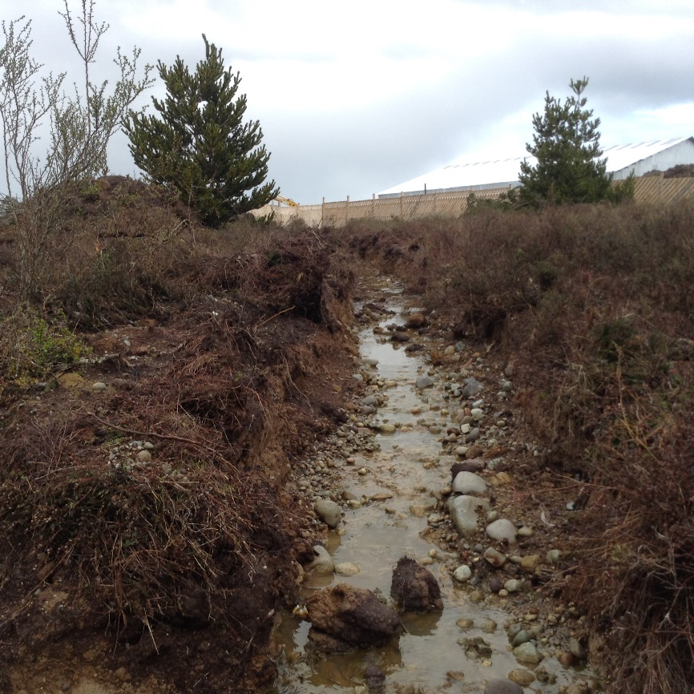 |  | 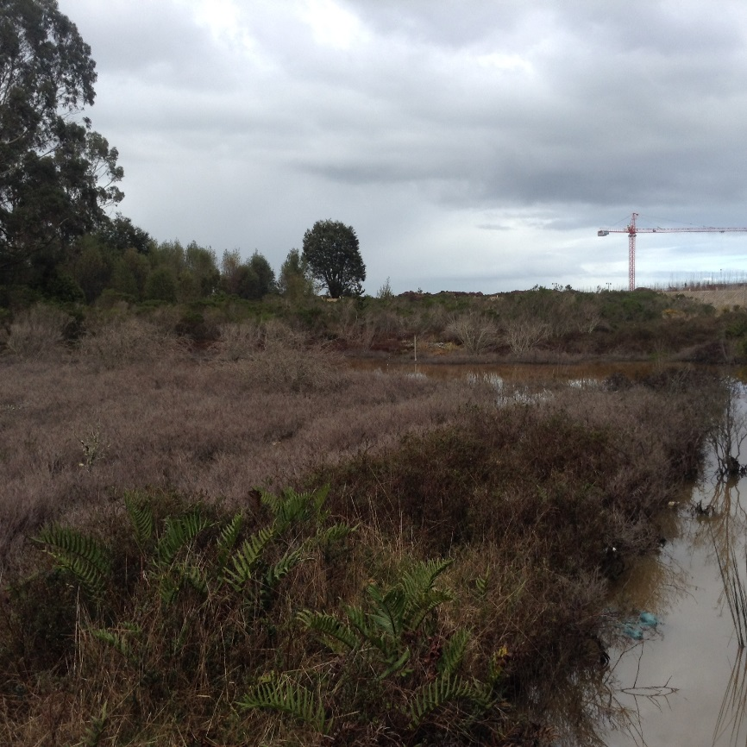
Fotografía 1. | Fecha: 13-09-2021 | Fotografía 2. | Fecha: 13-09-2021
Descripción del medio de prueba: Zanja que canaliza aguas lluvias desde el lado Este del Proyecto Vista Cordillera. |  | Descripción del medio de prueba: Sector norte del proyecto, en Lote 3‐b‐2, donde en círculo rojo se observa una pequeña laguna formada de manera natural por la acumulación de aguas.

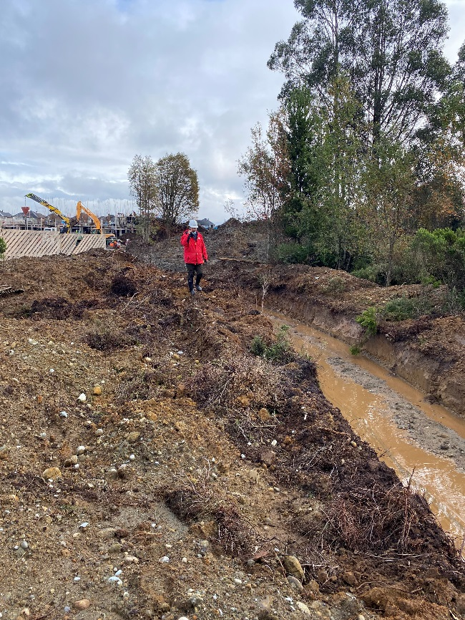 |  | 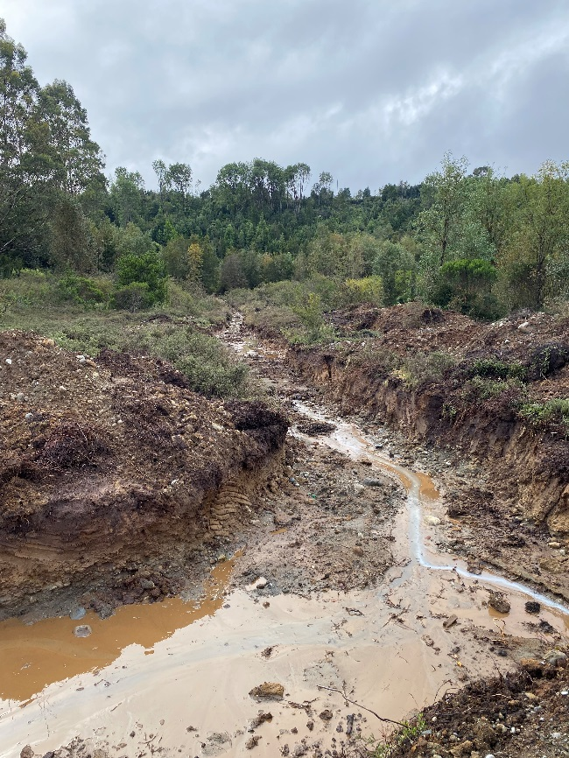
Fotografía 3. | Fecha: 04-05-2022 | Fotografía 4. | Fecha: 04-05-2022
Descripción del medio de prueba: Zanja que proviene desde el proyecto Vista Cordillera y que evacua las aguas lluvias hacia Estero sin nombre. |  | Descripción del medio de prueba: Zanja que proviene desde el proyecto Vista Cordillera y que evacua las aguas lluvias hacia Estero sin nombre.

Registros
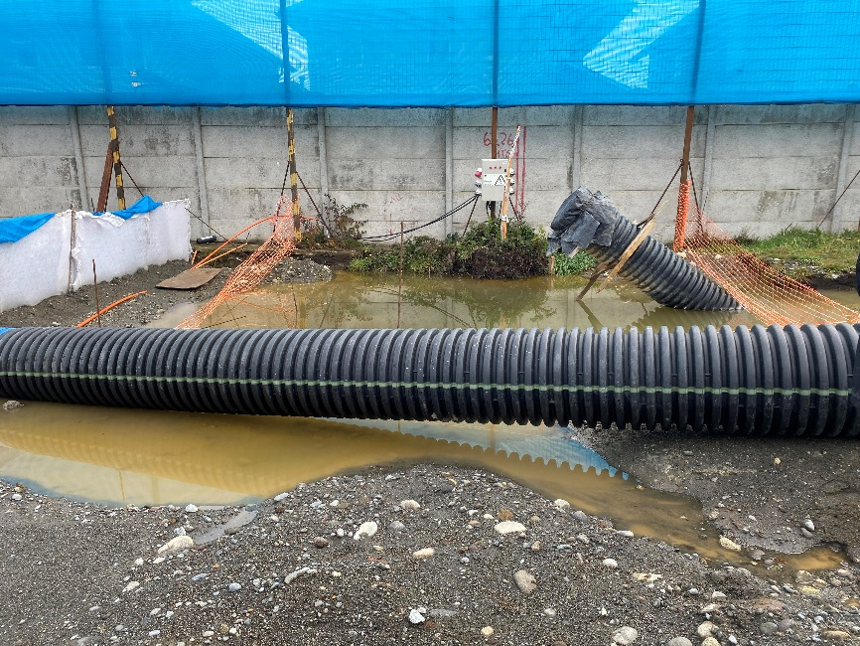 |  | 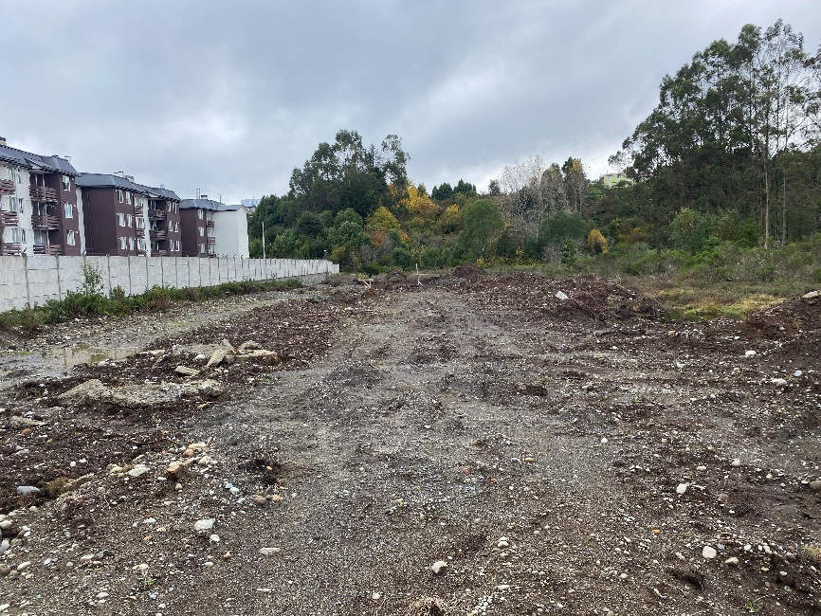
Fotografía 5. | Fecha: 04-05-2022 | Fotografía 6. | Fecha: 04-05-2022
Descripción del medio de prueba: Tubería que conduce aguas lluvias en sector del Humedal Valle Volcanes en el Lote 3‐b‐1, para ver ubicación espacial respecto del proyecto revisar imagen 1. |  | Descripción del medio de prueba: Vista general del sector intervenido por la empresa en el sector Lote 3‐b-1y Lote 3-b-2.
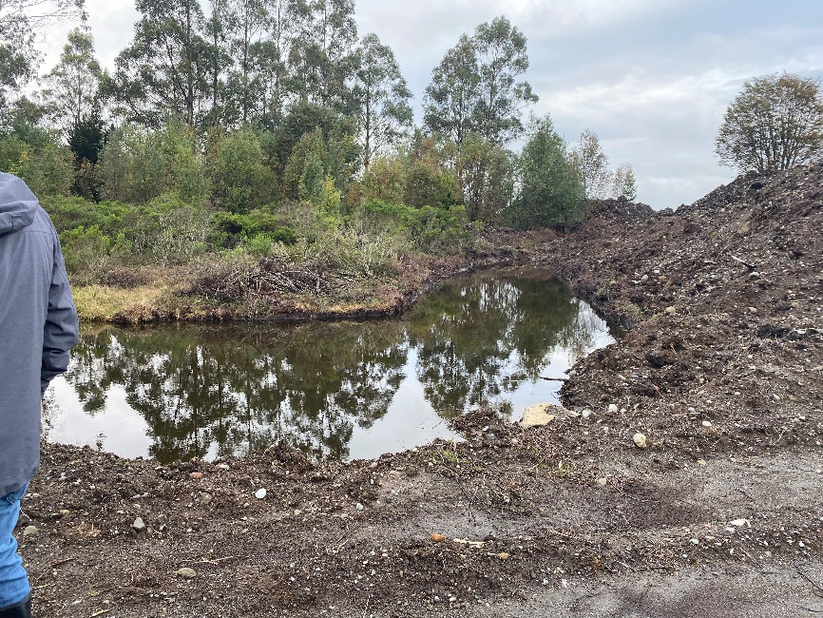 |  | 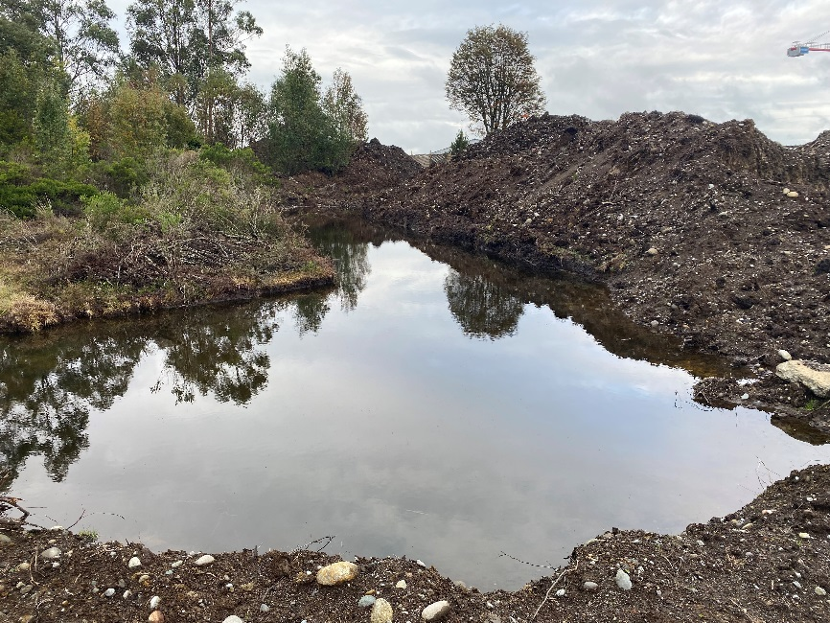
Fotografía 7. | Fecha: 04-05-2022 | Fotografía 8. | Fecha: 04-05-2022
Descripción del medio de prueba: Excavaciones realizadas por la empresa en sector Lote 3‐b‐1, sector del humedal Valle Volcanes. |  | Descripción del medio de prueba: Se aprecia que el nivel de agua llega hasta la superficie, dando cuenta la saturación del suelo, típico de zonas hiperhúmedas.

Registros
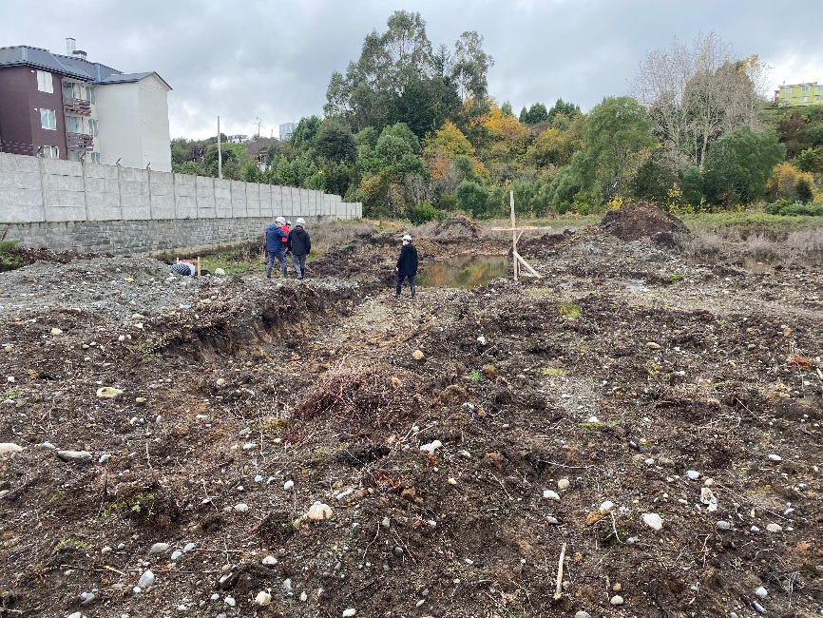 |  | 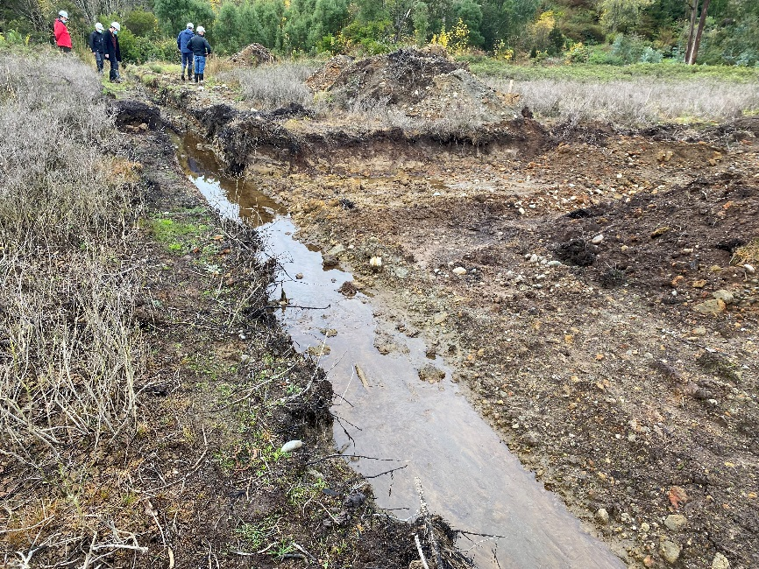
Fotografía 9. | Fecha: 04-05-2022 | Fotografía 10. | Fecha: 04-05-2022
Descripción del medio de prueba: Vista general de sur a norte, en ella se observa la intervención de la empresa en sector del Lote 3‐b‐1, donde en fiscalización de septiembre de 2021 se encontraba una laguna mencionada en fotografía n° 2. |  | Descripción del medio de prueba: Zanja colindante con condominio que evacua aguas desde proyecto Vista Cordillera hacia Estero sin nombre.
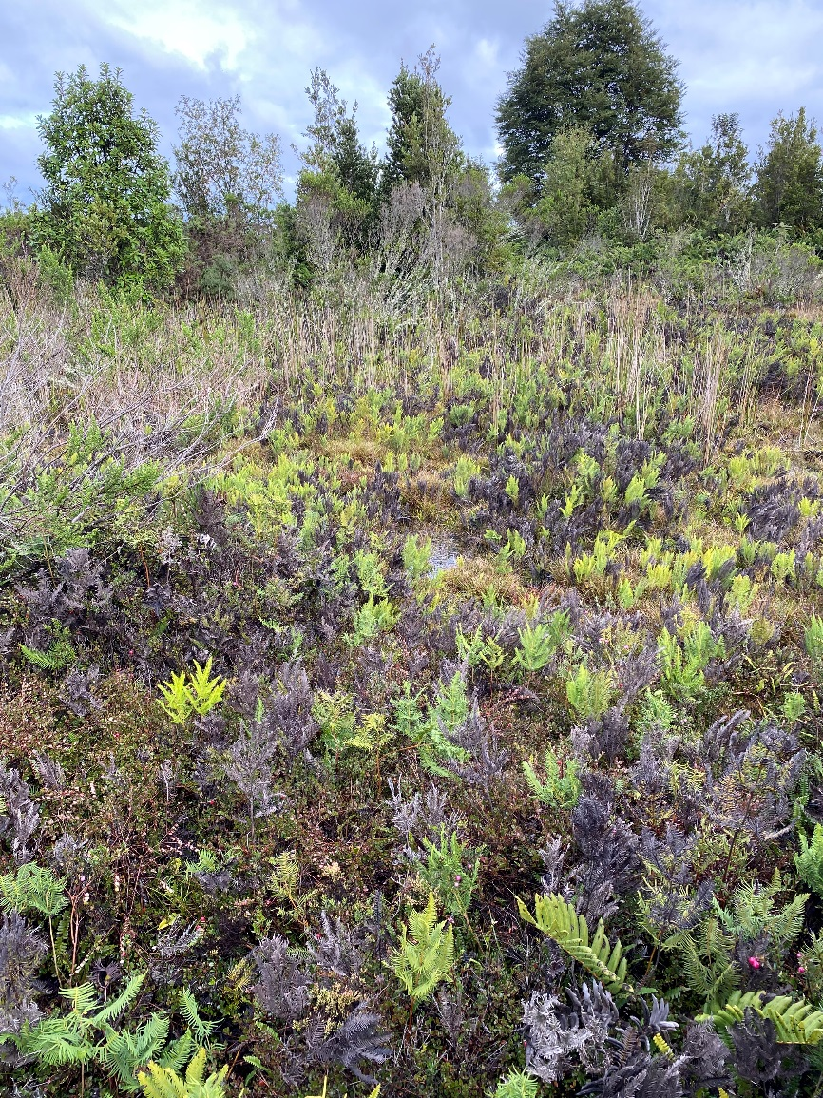 |  | 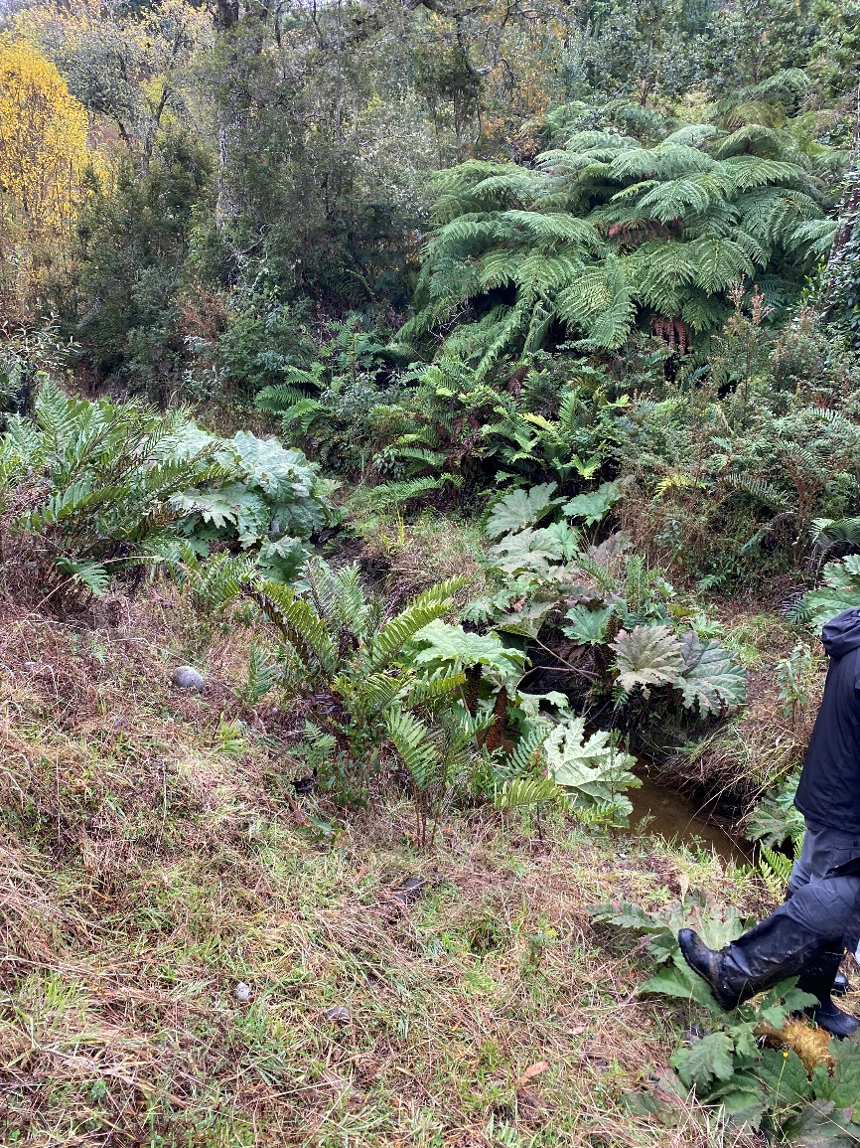
Fotografía 11. | Fecha: 04-05-2022 | Fotografía 12. | Fecha: 04-05-2022
Descripción del medio de prueba: Se observa vegetación hidrofita típica de los humedales, entre ellas, costilla de vaca, helechos, pangue, pinito de agua, etc |  | Descripción del medio de prueba: Se observa vegetación hidrofita típica de los humedales, entre ellas, costilla de vaca, helechos, pangue, pinito de agua, etc

Registros
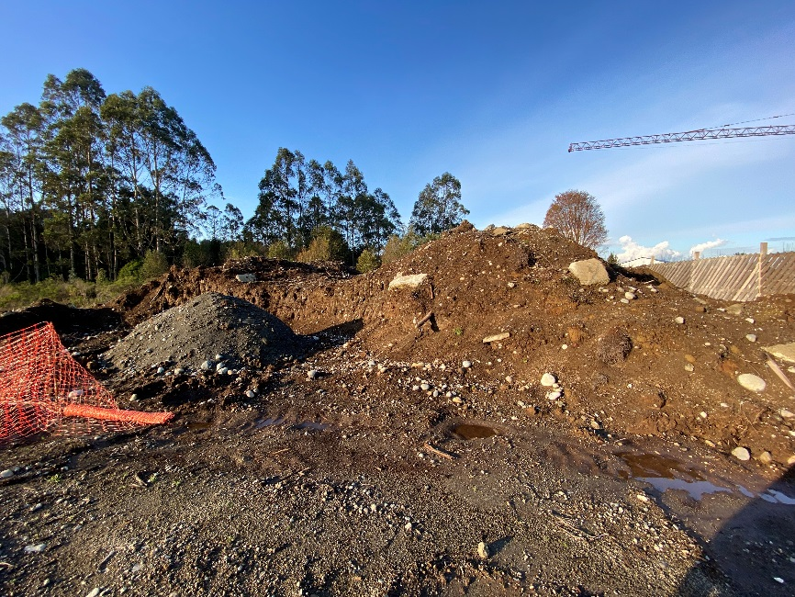 |  | 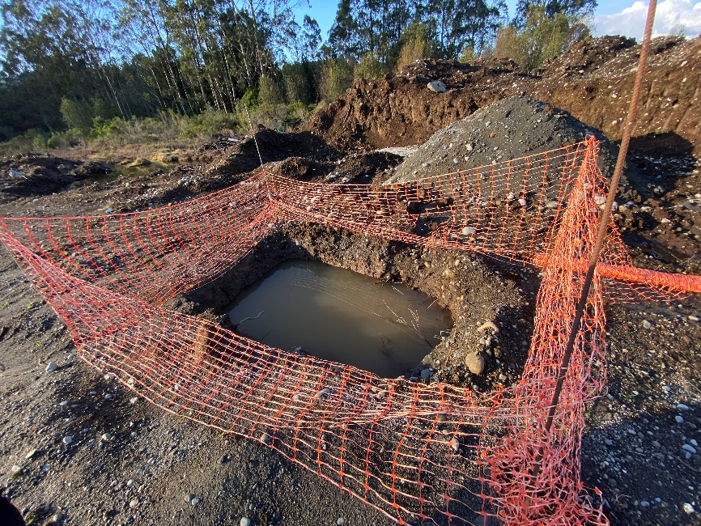
Fotografía 13. | Fecha: 14-07-2022 | Fotografía 14. | Fecha: 14-07-2022
Descripción del medio de prueba: Movimientos y acumulación de tierra por escarpe en zona norte del proyecto (Lote 3‐b‐1). |  | Descripción del medio de prueba: Excavación donde se aprecia acumulación de aguas.
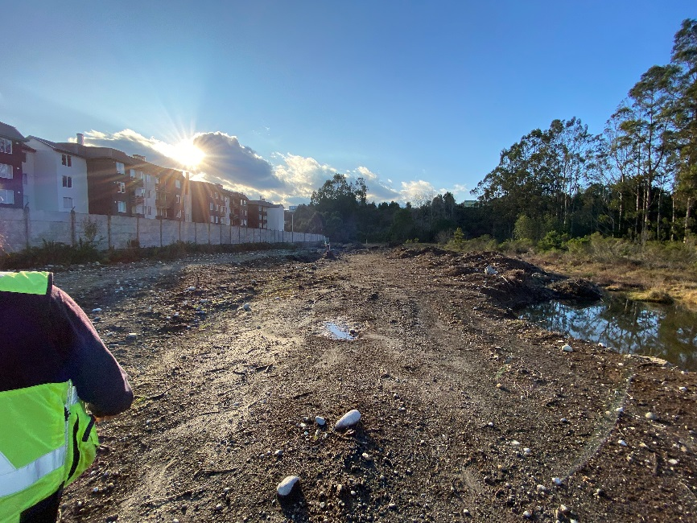 |  | 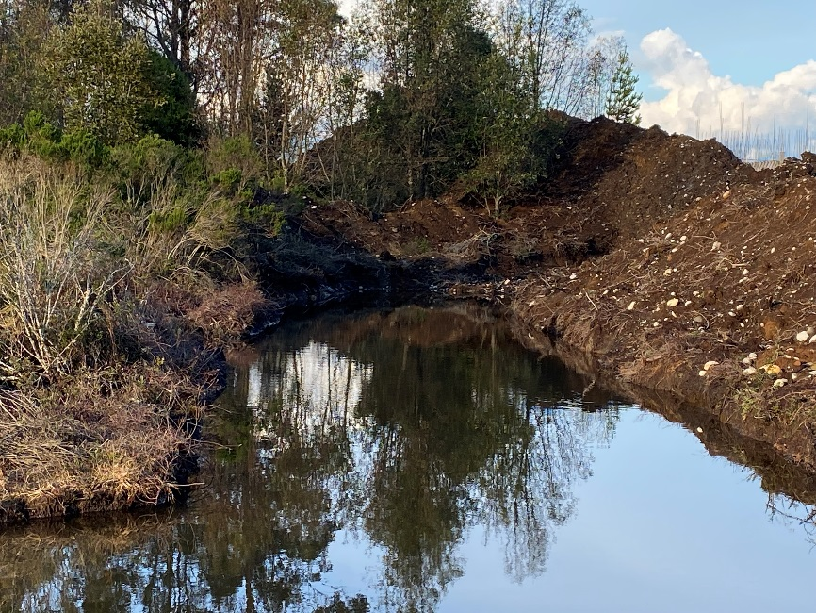
Fotografía 15. | Fecha: 14-07-2022 | Fotografía 16. | Fecha: 14-07-2022
Descripción del medio de prueba: Se observa en Lote 3‐b‐1 y 3‐b‐2 despeje de vegetación, y compactación de suelo. |  | Descripción del medio de prueba: Se observa zanja con agua al nivel del suelo, que da cuenta de la saturación del suelo. Además, de acopio del suelo removido en sector Lote 3‐b‐1.

Registros
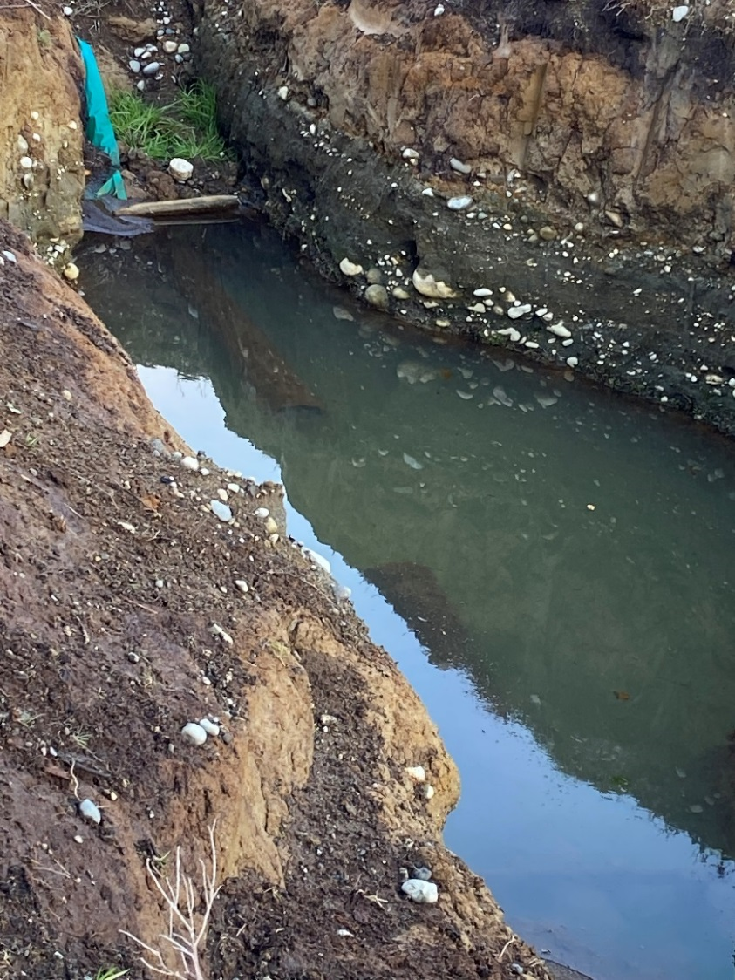 |  | 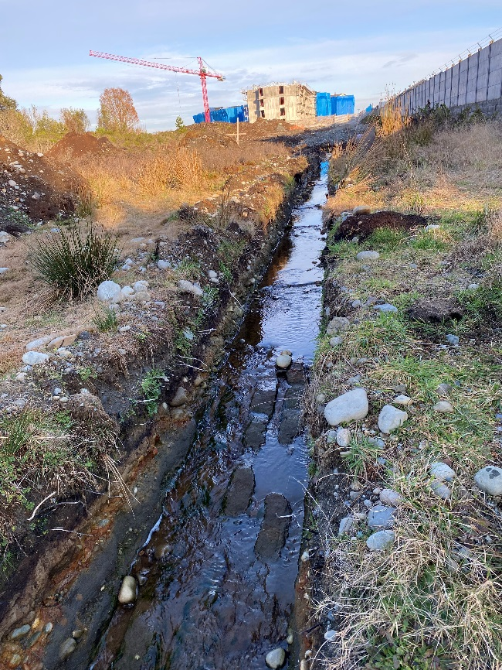
Fotografía 17. | Fecha: 14-07-2022 | Fotografía 18. | Fecha: 14-07-2022
Descripción del medio de prueba: Se aprecia en excavación tubería de fierro enterrada y cortada. Según lo información en actividad de fiscalización, dicha tubería sería para el traslado futuro de aguas servidas. |  | Descripción del medio de prueba: Zanja de drenaje que proviene desde el sector humedal, canalizado para evacuar las aguas lluvias al Estero La Paloma.

Registros
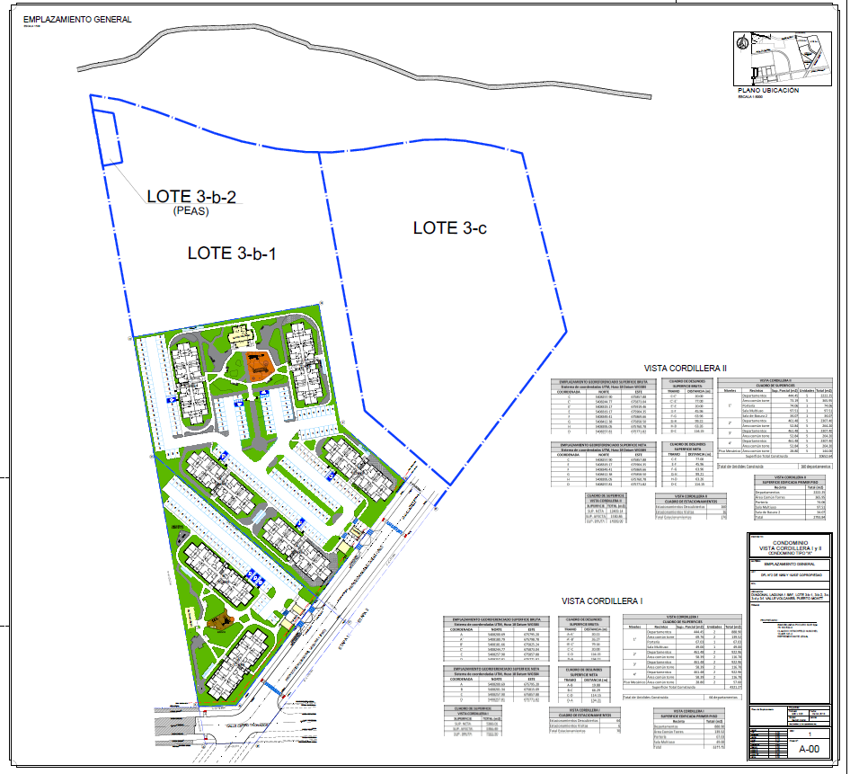

Imagen 1. | Fecha: -----
Descripción del medio de prueba: Plano general del proyecto “Vista Cordillera”, incluyendo los lotes 3‐c, 3‐b‐1 y 3‐b‐2.

Registros
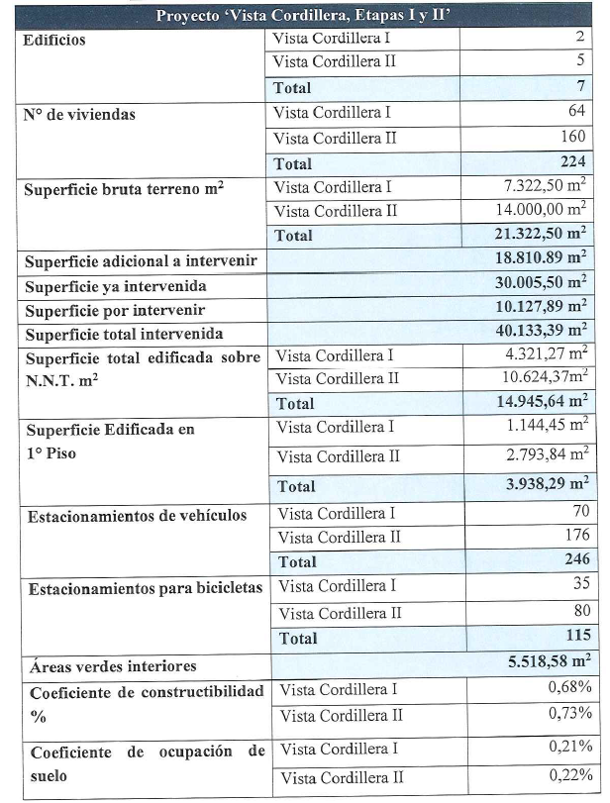
Tabla 1. | Fecha: -----
Descripción del medio de prueba: Detalle del proyecto Condominio Vista Cordillera, en que respecto de la Etapa I indica la construcción de 2 edificios con un total 64 viviendas, 70 estacionamientos para vehículos y 35 para bicicletas, 1 sala multiusos y portería, emplazados en una superficie bruta de 7.322,5 m², contemplando una superficie edificada total de 4.321,27 m². En cuanto a la Etapa II consta de 5 edificios con un total de 160 viviendas, 176 estacionamientos para vehículos y 80 para bicicletas, 1 sala multiuso y portería, emplazados en una superficie bruta de 14.000 m², con una superficie edificada total de 10.652,62 m².

Registros
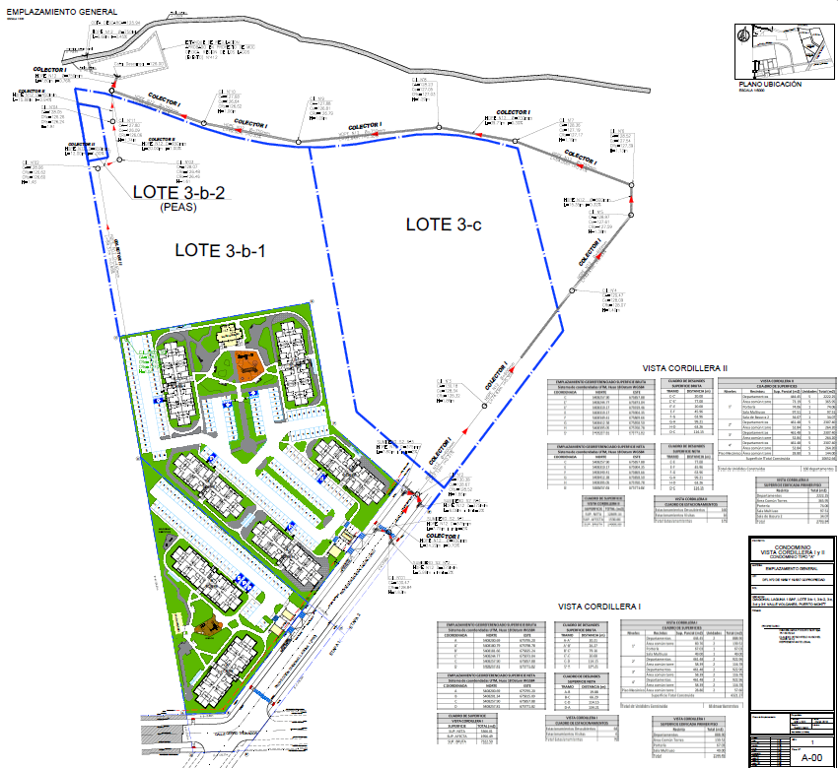
Imagen 2. | Fecha: -----
Descripción del medio de prueba: Plan de solución de manejo de aguas lluvias del proyecto Condominio Vista Cordillera.

Registros
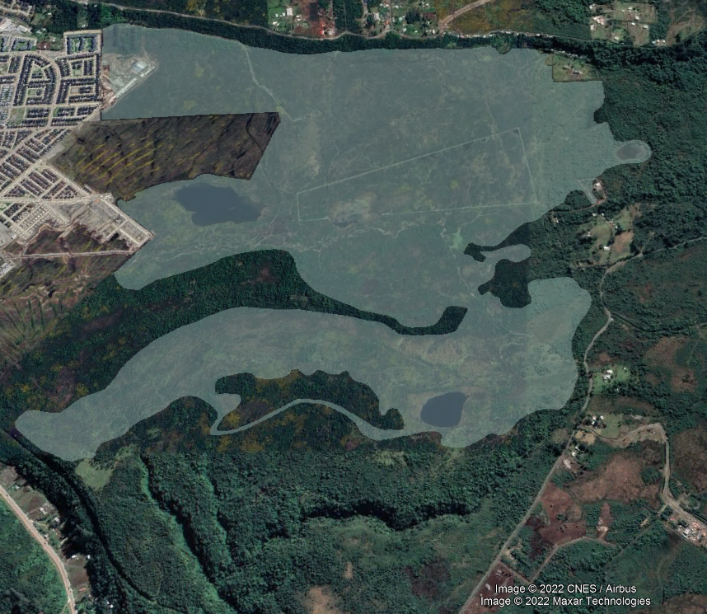

Imagen 3. | Fecha: -----
Descripción del medio de prueba: Polígono oficial del humedal urbano Valle Volcanes con un área de 189,3 hás. Se observa claramente como el polígono del humedal está inserto casi en su totalidad sobre el terreno propiedad de Inmobiliaria Pocuro Sur SpA.

Registros
humeda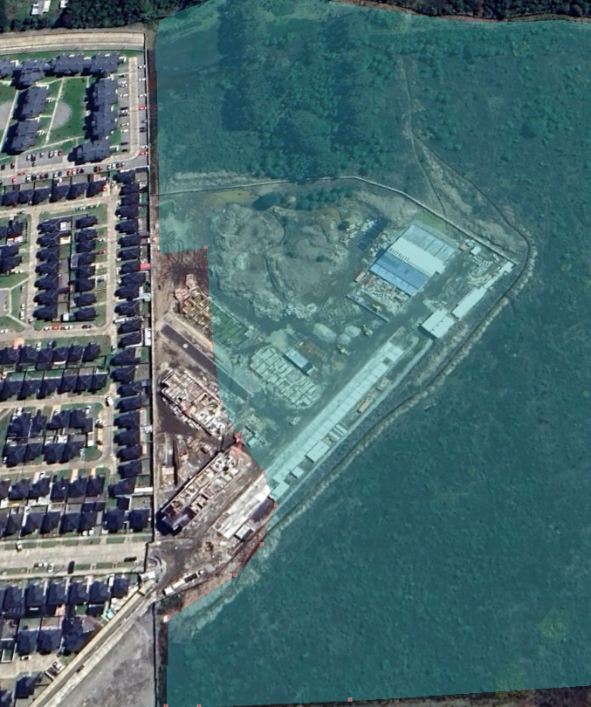

HUMEDAL VALLE VOLCANES
VISTA CORDILLERA II
VISTA CORDILLERA I

Imagen 4. | Fecha: -----
Descripción del medio de prueba: Se observa como la etapa Vista Cordillera I colinda directamente con el Humedal Valle Volcanes y a su vez como la etapa Vista Cordillera II está en el interior del área oficial. Del mismo modo se aprecia también como parte de la etapa Vista Cordillera I está construida sobre el Humedal Valle Volcanes.

- CONCLUSIONES

De los resultados de las actividades de fiscalización, se puede constatar que el proyecto denominado “Inmobiliaria Pocuro Sur – Valle Volcanes”, de la empresa Inmobiliaria Pocuro Sur SpA, debe ingresar al Sistema de Evaluación de Impacto Ambiental.

N° Hecho Constatado | Tipología o Modificación | Hallazgo
1 | Letra p) Ejecución de obras, programas o actividades en parques nacionales, reservas nacionales, monumentos naturales, reservas de zonas vírgenes, santuarios de la naturaleza, parques marinos, reservas marinas, humedales urbanos o en cualesquiera otras áreas colocadas bajo protección oficial, en los casos en que la legislación respectiva lo permita | Se configuró letra p) de la Ley N°19.300 y sus modificaciones posteriores, en el caso del humedal urbano Valle Volcanes, dado que el proyecto Condominio Vista Cordillera compuesto de 4 etapas, ha ejecutado acciones, obras y actividades directamente en el área oficialmente reconocida por el Ministerio del Medio Ambiente (MMA), en su Resolución Exenta N° 1481/2021  Específicamente en los lotes 3-d y 3-f que corresponden a las 2 primeras etapas del citado proyecto como en los lotes 3-b-1, 3-b-2 y 3-c en los cuales a futuro se emplazarán las etapas 3 y 4.  Se ejecutó entre septiembre 2021 a julio 2022 la intervención en los lotes 3-f y 3-d por parte del titular, antes y después de reconocido el humedal, con faenas de escarpe, excavación, corta de vegetación, construcción de zanjas de evacuación de aguas lluvias, emparejamiento y compactación del suelo, y elevación en altura de los 2 edificios de la etapa Vista Cordillera I y de parte de los edificios de la etapa Vista Cordillera II.  Del mismo modo en los lotes 3-b-1, 3-b-2 y 3-c aledaños a las etapas I y II del proyecto Vista Cordillera, se observó la ejecución de actividades que propician la construcción de las etapas III y IV, tales como movimientos de tierra, canalización de aguas lluvias, excavaciones, remoción de tierra, escarpe y despeje de vegetación, acciones que dieron como resultado una clara intervención sobre el Humedal Valle Volcanes ya que estos lotes se encuentran dentro del área oficial de protección.
2 | s) Ejecución de obras o actividades que puedan significar una alteración física o química a los componentes bióticos, a sus interacciones o a los flujos ecosistémicos de humedales que se encuentran total o parcialmente dentro del límite urbano, y que impliquen su relleno, drenaje, secado, extracción de caudales o de áridos, la alteración de la barra terminal, de la vegetación azonal hídrica y ripariana, la extracción de la cubierta vegetal de turberas o el deterioro, menoscabo, transformación o invasión de la flora y la fauna contenida dentro del humedal, indistintamente de su superficie. | Se configuró letra s) de la Ley N°19.300 y sus modificaciones posteriores, en el caso del humedal urbano Valle Volcanes, en tal sentido el actual proyecto inmobiliario ha ejecutado acciones, obras y actividades directamente en el área oficial del humedal en cuestión.  La ejecución de las etapas I y II han generado una alteración física de los componentes bióticos, las interacciones y los flujos ecosistémicos sobre parte del humedal “Valle Volcanes”, lo cual se identifica a través de una pérdida directa de la superficie vegetal, y del suelo existente en el lugar (aprox. 3 hás).  De forma específica, se ha constatado una alteración física del suelo y de la flora del humedal.  El futuro avance del desarrollo inmobiliario en las etapas II y IV, son susceptibles de continuar afectando el Humedal y en consecuencia de seguir aumentando el deterioro y menoscabo del suelo y de la flora y fauna de éste.  En este mismo sentido se observó la ejecución de actividades primarias que propician la construcción de las etapas III y IV, tales como movimientos de tierra, canalización de aguas lluvias, excavaciones, remoción de tierra, escarpe y despeje de vegetación, acciones que muestran como resultado una clara intervención sobre el Humedal Valle Volcanes ya que estos lotes se encuentran dentro del área oficial de protección.  Por lo tanto, se configuró la infracción a la letra s) de la Ley N°19.300 y sus modificaciones posteriores.

Por lo tanto, el proyecto cumple con las condiciones establecidas para ser sometido al Sistema de Evaluación de Impacto Ambiental, previa consulta al Servicio de Evaluación Ambiental.

- ANEXOS

N° Anexo | Nombre Anexo
1 | Acta inspección ambiental – 13.09.2021  Acta inspección ambiental – 04.05.2022  Acta inspección ambiental – 14.07.2022
2 | Correos electrónicos Cubillos Soza Abogados del 11 de mayo de 2022  Carta s/n Pocuro del 11 de mayo de 2022  Plano de emplazamiento general proyecto Vista Cordillera I y II  Plano del plan de solución de aguas lluvias del proyecto Vista Cordillera I y II  Resolución Exenta DGA N° 412 del 30 de septiembre de 2020  Resolución Exenta DGA N° 737 del 17 de noviembre de 2021  Planos aprobados por la DGA del proyecto de modificación de cauce  Resolución Exenta SERVIU N° 1978 del 28 de octubre de 2021  Ordinario SERVIU N° 1522 del 25 de agosto de 2021  Planos aprobados por el SERVIU del proyecto de pavimentación y aguas lluvias Vista Cordillera II
3 | Res. Ex. SEA Región de Los Lagos N° 202210101218 de fecha 07 de junio de 2022
4 | Correos electrónicos Cubillos Soza Abogados del 11 de mayo de 2022  Plano de emplazamiento general proyecto Vista Cordillera I y II  Plano del plan de solución de aguas lluvias del proyecto Vista Cordillera I y II
5 | Ley N° 21202 Modifica diversos cuerpos legales con el objetivo de proteger los Humedales Urbanos
6 | Reglamento de la Ley N° 21202 que modifica diversos cuerpos legales con el objetivo de proteger los Humedales Urbanos
7 | Ministerio del Medio Ambiente Resolución Exenta N° 62 del 22 de enero de 2021
8 | Ministerio del Medio Ambiente Resolución Exenta N° 789 del 02 de agosto de 2021
9 | Ministerio del Medio Ambiente Resolución Exenta N° 1241 del 29 de octubre de 2021
10 | Resolución Exenta MMA N° 1408 del 14 de diciembre de 2021
11 | Publicación Humedal Valle Volcanes Diario Oficial del 27 de enero de 2022
12 | Corte Suprema ROL-N°28.842-2021

Ficha descriptiva. https://humedaleschile.mma.gob.cl/procesos-de-oficio/

